МБОУ « СОШ №3 п.г.т. Кукмор»

классный час
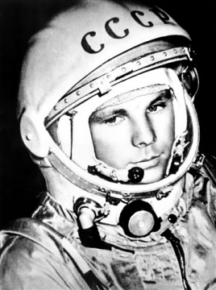

«12 апреля - день Космонавтики»

Провела: учитель
начальных классов
Шакирова С.А.

Цели мероприятия:
1. Познакомить детей с днем космонавтики. Научить высказывать свои мысли. Дать навыки доброты, чувство любви к людям.
2. Развивать творческие способности учащихся, внимания, память, углубление знаний учащихся в области покорения космоса, воспитание патриотизма.

Ход мероприятия
- Отгадывание загадок (отгадки рисуют на отдельных листах)

1. Это что за потолок?
То он низок, то высок,
То он сер, то беловат,
То чуть-чуть голубоват.
А порой такой красивый –
Кружевной и синий-синий!
(Небо)

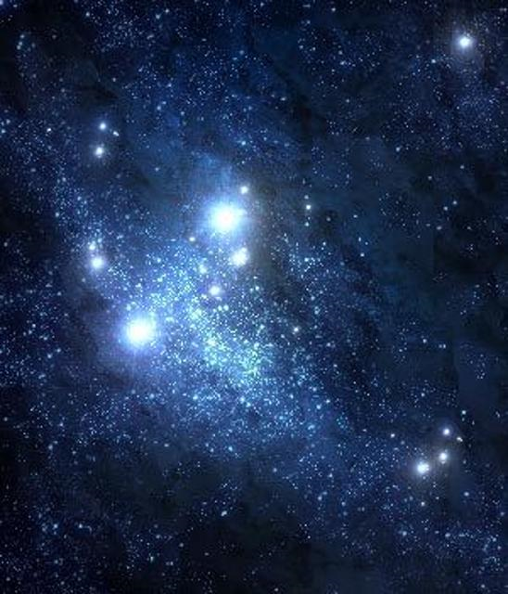

2. Ясными ночками
Гуляет мама с дочками
Дочкам не твердит она:
- Спать ложитесь поздно!
Потому, что мать – Луна
А дочурки …
(Звезды)

3.Чудо – птица, алый хвост,
Прилетала в стаю звезд.
(Ракета)
(Показ рисунков…)
-Как вы думаете, о чем мы сегодня будем говорить? (ответы детей)
-12 апреля мы отмечаем день Космонавтики – праздник, который очень важен для нашей страны, нашего народа, т.к. именно в нашей стране 12 апреля 1961 года впервые в мире был произведен запуск космического корабля с человеком на борту.

II. Основная часть.
Песня «Знаете, каким он парнем был...» (портрет Гагарина)
Ведущий.
Рассвет. Ещё не знали ничего
Обычные «Последние известия»…
А он уже летит через созвездия,
Земля проснётся с именем его.
«Широка страна моя родная…»
Знакомый голос первых позывных,
Мы наши сводки начинали с них,
И я недаром это вспоминаю.
Не попросив подмог ни у кого,
Сама восстав из пепла и из праха,
Моя страна, не знающая страха.
Шлёт в космос ныне сына своего.
К. Симонов
(Гагарин в ракете)
Ведущий.
108 минут первого полёта потрясли человечество. Весь мир узнал имя Юрия Гагарина, человека, проложившего дорогу к звёздам. Это имя вписано золотыми буквами в летопись нашей страны. Оно навсегда вошло в историю человечества.
(улыбающиеся лица людей)
Ученик.
Ах, этот день – двенадцатый апреля,
Как он пронёсся по людским сердцам!
Казалось, мир невольно стал добрее,
Своей победой потрясённый сам.
Какой гремел он музыкой вселенской,
Тот праздник в пёстром пламени знамён,
Вед это сын земли смоленской
Землёй-планетой был усыновлён.
А. Твардовский.
(Гагарин на трибуне Мавзолея)
Ученик.
Подобных побед ещё не видали!
Сегодня Российской страны гражданин
В немые глубины космической дали
Свершил путешествие номер один.
Россия! Россия! Дорогой прямою
Ты шла по стропилам строительных лет.
Чтоб стало великою былью земною
То чудо, которому равного нет.
А. Безыменский.

Полёт Ю.А. Гагарина наполнил сердца людей гордостью за нашу Родину, сын которой первым в мире покорил космическое пространство.

Он первым на планете
Подняться к звездам смог.
Поет об этом песни
Весенняя капель:
Навеки будут вместе
Гагарин и апрель.
В. Степанов

Ученик.
Живём мы на нашей планете
В такой замечательный век,
И первый из первых в ракете
Российский летит человек!
Не с целью разведки военной
На сверхскоростном корабле –
Летел он один во Вселенной,
Что снова вернуться к Земле!
Не зря потрудились умелые руки
Во славу народа, во славу страны!
Рабочие руки и люди науки
Содружеством мирным сильны!
С. Михалков.

12 апреля 1961 года на Байконуре стояла прекрасная погода. Там, в Южном Казахстане, наступила весна, зацвели поля и деревья. Юрий Алексеевич был спокоен, много шутил. Даже подбадривал слишком озабоченного Королева. Когда Гагарин сел в кабину корабля, тут же попросил включить музыку и в момент старта бодрым голосом произнес знаменитое: «Поехали!». А когда его корабль оказался на орбите, он радостно воскликнул «Красота-то какая!». Это было первое впечатление первого человека, оказавшегося в космосе.
Сказал «поехали» Гагарин,
Ракета в космос понеслась.
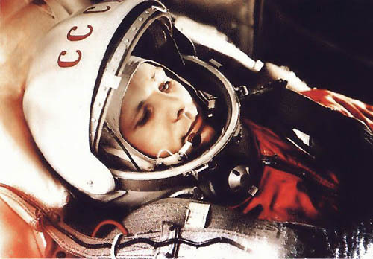
Вот это был рисковый парень!
С тех пор эпоха началась.
Эпоха странствий и открытий,
Прогресса, мира и труда,
Надежд, желаний и событий,
Теперь все это - навсегда.
Наступят дни, когда пространство
Кто хочет, сможет бороздить!
Хоть на Луну, пожалуйста, странствуй!
Никто не сможет запретить!
Вот будет жизнь! Но все же вспомним,
Что кто-то первым полетел...
Майор Гагарин, парень скромный,
Открыть эпоху он сумел.
(Махмуд Отар-Мухтаров)

Юрий Гагарин оказался в центре мирового внимания. Он посетил многие страны и всюду люди были покорены его обаятельной улыбкой, умом, простотой.
За короткий срок с момента первого полета в космос человек посетил Луну, исследовал почти все планеты Солнечной системы, но тот первый полет был самым трудным и опасным.

III. Космический кроссворд
1. На ней можно полететь в космос. (Ракета)
2. Модель земли. (Глобус)
3. Красная планета. (Марс)
4. Явление, когда луна закрывает солнце. (Затмение)
5. В народе его называют «падающей звездой». (Астероид)
6. Естественный спутник Земли. (Луна)
7. Первый космонавт. (Гагарин)
8. Скопление звезд в группы. (Созвездие)
9. Самая большая планета Солнечной системы. (Юпитер)

 |  |  |  | 5.
 |  | 3. | 4. |  |  | 7. | 8. | 9.
1. | 2. |  |  |  | 6.
к | о | с | м | о | н | а | в | т
V. Итог мероприятия
С тех пор много космонавтов разных стран побывали в космосе. Не только космонавты нашей страны, но и американцы, японцы, китайцы, французы. Раньше в космос летали только очень подготовленные и образованные космонавты. А сегодня, представляете ребята, в космос можно слетать, как в туристический поход сходить может любой гражданин, заплатив за пролет достаточное количество денег.
Из всех профессий, существующих на Земле, профессия космонавта самая трудная, опасная и ответственная. Это настоящий подвиг. Подвиг научный, технический, организационный, но, прежде всего – человеческий.
В космической ракете
С название «Восток»
Он первым на планете
Подняться к звёздам смог.
Поёт об этом песни
Весенняя капель:
Навеки будут вместе
Гагарин и апрель.
Автор:В.Степанов

